Министерство образования и науки Челябинской области Государственное бюджетное профессиональное общеобразовательное учреждение
«Южно-Уральский многопрофильный колледж»

МЕТОДИЧЕСКАЯ РАЗРАБОТКА
по проведению бинарного урока
по МДК 01.01 «Технология формирования систем автоматического управления типовых технологических процессов, средств измерений,
несложных мехатронных устройств и систем».
по дисциплине: «Общая и неорганическая химия»

Тема: «Аналитическая химия в автоматизации контроля»

Для специальностей
18.02.10«Коксохимическое производство»
15.02.07« Автоматизация технологических процессов и производств»

Челябинск, 2015г

ОДОБРЕНА:  Цикловыми методическими комиссиями:  специальностей ТЭО и АП  и КХП  Председатель ЦМК  Н.А.Зайцева______________  Председатель ЦМК В.А.Дружинина___________ |  | Составлена в соответствии с ФГОС по специальности 15.02.07  «Автоматизация технологических процессов и производств»,  18.02.10 «Коксохимическое производство»  Заместитель директора  И.Н.Тихонова__________
Авторы: |  | А.Ю. Ридель – преподаватель ЮУМК  С.А. Амирова - преподаватель ЮУМК
Рецензент: |  | О.Ю. Лушникова, кандидат педагогических наук, преподаватель, методист ЮУМК

Методическая разработка открытого урока
По дисциплине: Общая и неорганическая химия
По МДК 01.01 «Технология формирования систем автоматического управления типовых технологических процессов, средств измерений, несложных мехатронных устройств и систем».
Разработали: преподаватели ГБПОУ «Южно-Уральский многопрофильный колледж» Амирова Снежана Акифовна,
Ридель Анна Юрьевна
Группы: КХ-201, АП -201 (специальности: 18.02.10 «Коксохимическое производство», 15.02.07 «Автоматизация технологических процессов и производств»).
Тема занятия: «Аналитическая химия в автоматизации контроля».
Знать:
- устройство, принцип действия, достоинства и недостатки рН-метров;
- выбирать метод и вид измерения;
- пользоваться измерительной техникой, различными приборами и типовыми элементами средств автоматизации;
- снимать характеристики и производить подключение приборов;
- основные метрологические понятия, нормируемые метрологические характеристики;
- типовые структуры измерительных устройств, методы и средства измерений технологических параметров;
- принцип действия, устройства и конструктивные особенности средств измерения;
Уметь:
- выбирать рН-метры в зависимости от условий эксплуатации;
- применять на практике правила безопасной работы в химической лаборатории;
- составлять уравнения реакций, проводить расчеты по химическим формулам и уравнениям реакции;
-рассчитывать параметры типовых схем и устройств,
- осуществлять рациональный выбор средств измерений;
- производить поверку, настройку приборов.

Тип урока: бинарный
Вид урока: комбинированный
Цели занятия:
Обучающие:
- обобщение знаний студентов по темам: «рН-метр»;
- ознакомление с конструкцией, назначением и типами рН-метров;
- изучение принципа действия рН-метров;
-изучение области применения рН-метров в производстве;
- повторение и закрепление приобретенных знаний у студентов.
Развивающие:
-умение правильно работать с полученной информацией;
-делать выводы о проделанной работе;
- развивать умение сравнивать, анализировать.
Воспитательные:
- коммуникабельные качества и способность работать в коллективе;
- формирование интереса к выбранной профессии.
Форма учебной деятельности: фронтально – групповая.
Методы обучения: проблемный, частично-поисковый, информационно-сообщающий, объяснительно-иллюстративный, репродуктивный, практический.
Средства обучения: медиапроектор, мультимедийная презентация, раздаточный материал.
Формируемые компетенции:
ОК 2. Организовывать собственную деятельность, выбирать типовые методы и способы выполнения профессиональных задач, оценивать их эффективность и качество.
ОК 4. Осуществлять поиск и использование информации, необходимой для эффективного выполнения профессиональных задач, профессионального и личностного развития.
ОК 5. Использовать информационно-коммуникационные технологии в профессиональной деятельности.
ОК 6. Работать в коллективе и команде, эффективно общаться с коллегами, руководством, потребителями.
Профессиональные компетенции:
ПК 1.1 Управлять параметрами технологического процесса, в том числе с использованием средств автоматизации. (18.02.10 «Коксохимическое производство»)
ПК 1.2 Эксплуатировать технологическое оборудование(15.02.07 «Автоматизация технологических процессов и производств»)
ПК 1.4 Выполнять требования безопасности производства, охраны труда и защиты окружающей среды.
ПК 3.2 Участвовать в обеспечении и оценке экономической эффективности инновационного мероприятия.
ПК 3.3 Оформлять результаты экспериментальной и исследовательской деятельности.
Литература
1. Горюнов И.И. Автоматическое регулирование [Текст] / И.И.Горюнов, К.Ю. Евстафьев, А.А.Рульнов. – М.: Инфра-М, 2011. – 219 с.
2.Габриелян, О.С. Химия для профессий и специальностей технического профиля [Текст] : учебник / О.С. Габриелян, И.Г. Остроумов. – 2-е изд., стер. – М.: Издательский центр «Академия», 2011.
3. Елизаров И.А., Мартемьянов Ю.Ф., Схиртладзе А.Г., Фролов С.В. Технические средства автоматизации.[текст] - М.: Издательство «Машиностроение», 2004
4. Ерохин, Ю.М. Химия [Текст] : учеб.для сред. проф. учеб. заведений / Юрий Михайлович Ерохин. – 4-е изд., стер. – М.: Издательский центр «Академия», 2004.
5. Автоматизация производства [Электронный ресурс]. – Режим доступа: http://www.ingener.info, свободный.
6. «Основы неорганической химии» [Электронный ресурс] // химия. – Режим доступа: http:// InternetUrok.ru

Ход занятия
Этап занятия | Цель этапа | Деятельность преподавателя | Деятельность обучающихся | Результат | Регламент
1. Организационный момент | Организация обучающихся для работы, включение в деловой ритм. | Приветствуют студентов, контролируют их подготовку к занятию.  Слайд 1  - Тема нашего занятия «Аналитическая химия в автоматизации контроля».  Преподаватель предлагает студентам самостоятельно сформулировать цели урока.  (Приложение 1 и слайд 2)  Несомненно, что в настоящее время значение и роль аналитической химии и химического анализа резко возросли.  Это вызвано насущными потребностями эпохи НТР и опережающим развитием электронной, космической, металлургической, атомной промышленности.  Эти отрасли науки и техники требуют от аналитической химии надежной и оперативной информации о составе и содержании самых разнообразных объектов. При этом требования к качеству анализов и соответственно к характеристикам методов анализа становятся все более жесткими. | Слушают, записывают тему занятия  Формулируют цели урока. | Группа обучающихся готова к деятельности. | 3 мин.
Методы обучения: объяснительно-иллюстративный, частично-поисковый
Форма учебной деятельности: фронтально-групповая
Методические приемы: аналитическая беседа
Средства обучения:мультимедийная презентация

2. Вводный этап | Психологическая установка на вос-приятие материала занятия.  Актуализация опорных знаний студентов. | Доклад студента на тему: «История понятия водородного показателя»  (Слайды 2-5)  Мотивирует обучающихся:  - В своей будущей профессии вам придется решать множество технических задач и проблем. Вам придется столкнуться с различными приборами и ответить на проблемный вопрос.  Постановка проблемного вопроса:  Каковы достоинства и недостатки рН-метров? | Слушают и отвечают на вопросы преподавателя.  Слушают, вдумываются в актуальность темы, настраиваются на выполнение задания. | Контроль знаний по теме. Обучающиеся мотивированы на учебно-познавательную деятельность, осознали актуальность темы. | 10 мин
Метод обучения: проблемный
Форма учебной деятельности: фронтально-групповая
Методический прием: аналитическая беседа
Средства обучения: мультимедийная презентация
3. Основной этап | Изучение нового в непосредственной связи с ранее изученным материалом. Углубление и расширение ведущих знаний по теме. Формирование системы знаний, согласно планируемым целям занятия. | Координация деятельности обучающихся.  Приложение 3 Доклад студентов на тему: «Методы определения значения рН»  (Слайды № 6-12)  Приложение 4«рН-метр и область применения.  (Слайды № 13-14)  Приложение 5«Устройство и принцип работы рН-метра.  Виды рН-метров.»  (Слайды № 15-22)  Приложение 6  «Автоматизация очистки природных вод»  (Слайды № 23-25)  Приложение 7  «Техника безопасности»  (Слайд № 26) | Слушают, анализируют, дополняют, знакомятся с оборудованием, задают вопросы. Записывают в тетрадь. | Активная продуктивная деятельность обучающихся по включению части в целое, классификация и систематизация знаний. Умение находить решение впроблемного вопроса. | 50 мин.
Методы обучения: частично-поисковый, объяснительно-иллюстративный, практический.
Форма организации обучающихся: фронтально – групповая
Методические приемы: аналитическая беседа
Средства обучения: медиапроектор, мультимедийная презентация.
4. Закрепление нового материала | Закрепление целостной системы ведущих знаний по теме, курсу | Раздает тест.  Отмечает начало выполнения работы. Контролирует самостоятельность выполнения тестового задания.  Приложение8 Тестовое задание  (Слайды № 27-29) | Выполняют тест. | Воспроизведение изученной информации, применение навыков работы с опорной схемой. Формирование профессионально важного качества – умение работать в команде. Сознательное применение теории на практике, углубление знаний. | 10 мин.
Метод обучения: информационно-сообщающий, репродуктивный.
Форма учебной деятельности: фронтально-групповая
Методические приемы: беседа, выполнение теста
Средства обучения: раздаточный материал
5. Подведение итогов занятия | Анализ и оценка успешности достижения цели. | Рефлексия занятия.  Анализирует успешность достижения цели занятия. Оценивает работу группы в целом.  Выставление оценок. | Отвечают на проблемный вопрос, который был поставлен в начале урока. Каковы достоинства и недостатки рН-метров?  Приложение 9.  Достоинства:  - высокая точность и скорость измерений;  - компактный, эргономичный, влаго- и пылезащитный корпус;  - простота использования. Прибор работает в диалоговом режиме, с использованием системы подсказок;  - автоматическое распознавание любого из стандартных калибровочных растворов рН: 1,65; 4,01; 6,86; 9,18; 12,43.  Недостатки:  - высокая стоимость оборудования. (Слайд №30) | Достижение цели урока. | 15 мин.
Метод обучения: проблемный, информационно-сообщающий
Форма учебной деятельности: фронтально-групповая
Методические приемы: беседа
6. Домашнее задание | Обеспечение понимания цели домашнего задания и способов деятельности. | Сообщение домашнего задания.  Д/з:  Ответить письменно на вопросы  (Слайд № 31)  Приложение 10  Домашнее задание | Записывают домашнее задание. |  | 2 мин.

Приложение 1
Цели занятия

- изучить устройство, принцип действия, достоинства и недостатки рН-метров;
- изучение области применения рН-метров в производстве;
- пользоваться измерительной техникой, различными приборами и типовыми элементами средств автоматизации.

Приложение 2
История понятия водородного показателя
Это понятие было введено в1909 году датским химиком Сёренсеном. Показатель называется pH, по первым буквам латинских слов potentiahydrogeni — сила водорода, или pondushydrogeni— вес водорода. Вообще в химии сочетанием pX принято обозначать величину, равную −lg X, а буква H в данном случае обозначает концентрацию ионов водорода (H⁺), или, точнее, термодинамическую активность гидроксоний-ионов.
Водоро́дный показа́тель, pH (лат. pondus Hydrogenii — «вес водорода», произносится «пэ аш») — мера активности ионов водорода в растворе, количественно выражающая его кислотность. Равен по модулю и противоположен по знаку десятичному логарифму активности водородных ионов, выраженной в молях на один литр:
В чистой воде при 25 °C концентрации ионов водорода ([H⁺]) и гидроксид-ионов ([OH⁻]) одинаковы и составляют 10⁻⁷ моль/л, это напрямую следует из определения ионного произведения воды, которое равно [H⁺] · [OH⁻] и составляет 10⁻¹⁴ моль²/л² (при 25 °C).
Когда концентрации обоих видов ионов в растворе одинаковы, говорят, что раствор имеет нейтральную реакцию. При добавлении к воде кислоты концентрация ионов водорода увеличивается, а концентрация гидроксид-ионов соответственно уменьшается, при добавлении основания — наоборот, повышается содержание гидроксид-ионов, а концентрация ионов водорода падает. Когда [H⁺] > [OH⁻] говорят, что раствор является кислым, а при [OH⁻] > [H⁺] — щелочным.
Для удобства представления, чтобы избавиться от отрицательного показателя степени, вместо концентраций ионов водорода пользуются их десятичным логарифмом, взятым с обратным знаком, который собственно и является водородным показателем — pH.

pOH
Несколько меньшее распространение получила обратная pH величина — показатель основности раствора, pOH, равная отрицательному десятичному логарифму концентрации в растворе ионов OH⁻:
как в любом водном растворе при 25 °C , очевидно, что при этой температуре:
В таблице 1, представлены некоторые значения рН.
Таблица 1 – Некоторые значения рН.

Вещество | pH
Электролит в свинцовых аккумуляторах | <1,0
Желудочный сок | 1,0–2,0
Лимонный сок (5 % р-р лимонной кислоты) | 2,0±0,3
Пищевой уксус | 2,4
Кока-кола | 3,0±0,3
Яблочный сок | 3,0
Пиво | 4,5
Кофе | 5,0
Шампунь | 5,5
Чай | 5,5
Кожа здорового человека | 5,5
Кислотный дождь | < 5,6
Питьевая вода | 6,5–8,5
Слюна | 6,8–7,4
Молоко | 6,6–6,93
Чистая вода при 25 °C | 7,0
Кровь | 7,36–7,44
Морская вода | 8,0
Мыло (жировое) для рук | 9,0–10,0
Нашатырный спирт | 11,5

Приложение 3
Методы определения значения рН
Для определения значения pH растворов широко используют несколько методик. Водородный показатель можно приблизительно оценивать с помощью индикаторов, точно измерять pH-метром или определять аналитически путём, проведением кислотно-основного титрования.
Кислотно-основные индикаторы
Каждому школьнику хорошо знаком лакмус — с его помощью определяют кислотность среды. Это вещество является кислотно-основным индикатором, т. е. обладает способностью обратимо изменять окраску в зависимости от кислотности раствора: в кислой среде лакмус становится красным, а в щелочной — синим. В нейтральной среде цвет лакмуса фиолетовый — это сочетание равных количеств синего и красного. Хотя лакмус уже в течение нескольких столетий верно служит людям, его состав так до конца и не изучен. В этом нет ничего удивительного: ведь лакмус — это сложная смесь природных соединений. Он был известен уже в Древнем Египте и в Древнем Риме, где его использовали в качестве фиолетовой краски — заменителя дорогостоящего пурпура. На рисунке 1, представлено определение кислотности среды по лакмусу
Рисунок 1- Определение кислотности среды по лакмусу
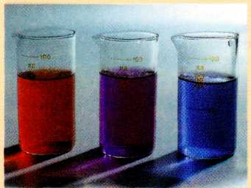
При переходе от кислой среды к щелочной окраска лакмуса меняется с красной на синюю.

Готовили лакмус из специальных видов лишайников. Измельчённые лишайники увлажняли, а затем добавляли в эту смесь золу и соду. Приготовленную таким образом густую массу помешали в деревянные бочки, добавляли мочу и выдерживали длительное время. Постепенно раствор приобретал тёмно-синий цвет. Его упаривали и в таком виде применяли для окрашивания тканей. В XVII столетии производство орсейли было налажено во Фландрии и Голландии, а в качестве сырья использовали лишайники, которые привозили с Канарских островов.
Похожее на орсейль красящее вещество было выделено в XVII в. из гелиотропа — душистого садового растения с тёмно-лиловыми цветками.
Знаменитый физик и химик XVII в. Роберт Бойль писал о гелиотропе: «Плоды этого растения дают сок, который при нанесении на бумагу или материю имеет сначала свежий ярко-зелёный цвет, но неожиданно изменяет его на пурпурный. Если материал замочить в воде и отжать, вода окрашивается в винный цвет; такие виды красителя (их обычно называют «турнесоль») есть у аптекарей, в бакалейных лавках и в других местах, которые служат для окраски желе, или других веществ, кто как хочет». С того времени орсейль и гелиотроп стали использовать в химических лабораториях. И лишь в 1 704 г. немецкий учёный М. Валентин назвал эту краску лакмусом.
Сегодня для производства лакмуса измельчённые лишайники сбраживают в растворах поташа (карбоната калия) и аммиака, затем в полученную смесь добавляют мел или гипс. Считается, что красящими веществами лакмуса являются индофенолы, которые в кислой среде существуют в катионной форме, а в щелочной — в анионной, например:

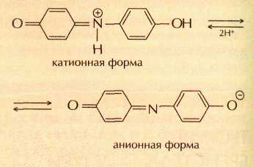
В некоторых странах краску, сходную с лакмусом, добывали и из других растений. Простейшим примером слу﻿жит свекольный сок, который также изменяет цвет в зависимости от кислотности среды. На рисунке 2, представлено определение кислотности среды по метиловому оранжевому.
Рисунок 2 - Определение кислотности среды по метиловому оранжевому
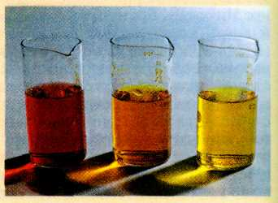
В сильнокислой среде индикатор метиловый оранжевый имеет красную окраску, в слабокислой и нейтральной — оранжевую, а в щелочной — жёлтую.
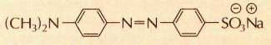
Метиловый оранжевый в щелочной среде.
В XIX в. на смену лакмусу пришли более прочные и дешёвые синтетические красители, поэтому использование лакмуса ограничивается лишь грубым определением кислотности среды. Для этой цели служат полоски фильтровальной бумаги, пропитанные раствором лакмуса. В аналитической практике применение лакмуса ограничено тем, что по мере полкисления он изменяет окраску постепенно, а не в узком интервале рН, как многие современные индикаторы. На смену лакмусу в аналитической химии пришёл лакмоид — краситель резорциновый синий, который отличается от природного лакмуса по строению, но сходен с ним по﻿ окраске: в кислой среде он красный, а в щелочной — синий. На рисунке 3, представлено определение кислотности среды по фенолуфталеину.
Рисунок 3 - Определение кислотности среды по фенолуфталеину
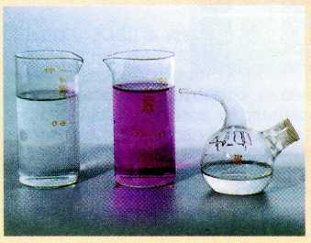
При увеличении рН до 8—8,5 окраска фенолфталеина изменяется с бесцветной на малиновую.
В наши дни несколько сот кислотно-основных индикаторов, искусственно синтезированных начиная с середины XIX в. С некоторыми из них можно познакомиться в школьной химической лаборатории. Индикатор метиловый оранжевый (метилоранж) в кислой среде красный, в нейтральной — оранжевый, а в щелочной — жёлтый. Более яркая цветовая гамма свойственна индикатору тимоловому синему: в кислой среде он малиново-красный, в нейтральной — жёлтый, а в щелочной — синий. Индикатор фенолфталеин (он продаётся в аптеке под названием «пурген») в кислой и нейтральной среде бесцветен, а в щелочной имеет малиновую окраску. Поэтому фенолфталеин используют лишь для определения щелочной среды. В зависимости от кислотности среды изменяет окраску и краситель бриллиантовый зелёный (сто спиртовой раствор используется как дезинфицирующее средство — «зелёнка»). Для того чтобы проверить это, надо приготовить разбавленный раствор бриллиантового зелёного: налить в пробирку несколько миллилитров воды и добавить в неё одну-две капли аптечного препарата. Раствор приобретёт красивый зелёно-голубой цвет. В сильнокислой среде его окраска сменится жёлтой, а в сильнощелочной раствор обесцветится.
Однако наиболее часто в лабораторной практике используется универсальный индикатор — смесь нескольких кислотно-основных индикаторов. Он позволяет легко определить не только ﻿характер среды (кислая, нейтральная, щелочная), но и значение кислотности (рН) раствора.
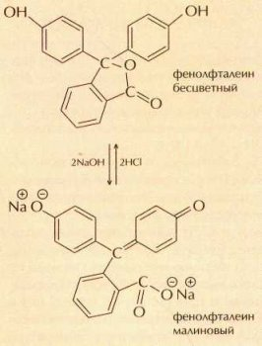
На рисунке 4 , представлено определение кислотности среды по тимоловому синему.
Рисунок 4 - Определение кислотности среды по тимоловому синему

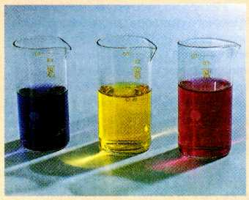

Индикатор тимоловый синий в кислой среде имеет малиново-красную, в нейтральной — жёлтую, а в щелочной — синюю окраску
Индикатор метиловый красный (метилрот, п-диметиламиноазобензол-2-карбоновая кислота) В кислой среде метиловый красный приобретает красный цвет, в нейтральной и щелочной — желтый (переход от красного к желтому приблизительно в интервале pH 4,4 - 6,2).
На рисунке 5 , представлено определение кислотности среды по метиловому красному
Рисунок 5 - Определение кислотности среды по метиловому красному

Приложение 4
рН-метр и область применения.
pH-метр (произносится «пэ аш метр», англ. pH-meter) — прибор для измерения водородного показателя (показателя pH), который характеризует активность ионов водорода в растворах, воде, паре и в производственных системах непрерывного контроля технологических процессов, в том числе в агрессивных средах.
Область применения
Прибор может использоваться во многих производствах, где необходим контроль среды, универсальным показателем состояния которой и соответствия её требуемым — является pH: при высокотехнологичном производстве всех видов горючего, в фармакологической, косметической, лакокрасочной, химической, пищевой промышленности. pH-метры имеют широкое применение в научно-исследовательской практике химиков, микробиологов и почвоведов, агрохимиков, в лабораториях стационарных и передвижных. Последнее время pH-метры также широко используются в аквариумных хозяйствах, для контроля качества воды в бытовых условиях, в земледелии (особенно в гидропонике).

Приложение 5
Устройство и принцип работы рН-метра.
Виды рН-метров.

В основу работы рН-метра положен потенциометрический метод измерения рН контролируемого раствора.
Электродная система при погружении в контролируемый раствор развивает ЭДС, линейно зависящую от значения рН. Сигнал (ЭДС) с электродной системы и сигнал с датчика температуры подаются на блок преобразовательный, в котором сигналы усиливаются, преобразуются в цифровую форму. Измеренное значение ЭДС электродной системы в рН-метре пересчитывается в значение рН с учетом температуры анализируемого раствора, т.е. выполняется автоматическая термокомпенсация, которая компенсирует только изменение ЭДС электродной системы.
Основные параметры
По устойчивости к климатическим воздействиям pH-метр имеет группу исполнения В4 по ГОСТ 12997-84.
По устойчивости к механическим воздействиям pH-метр имеет исполнение L1 по ГОСТ 12997-84.
По защищенности от воздействия окружающей среды pH-метр (за исключением электродов) имеет исполнение IP65 по ГОСТ 14254-96.
По устойчивости к воздействию атмосферного давления pH-метр имеет исполнение Р1 по ГОСТ 12997-84 атмосферное давление от 84 до 106,7 кПа.
Рабочие условия эксплуатации:
- температура окружающего воздуха, 0 С. от плюс 5 до плюс 50;
- относительная влажность окружающего воздуха при температуре +35 0 С и более низких температурах без конденсации влаги, %, не более 80;
- атмосферное давление, кПа (мм рт. ст.) от 84,0 до 106,7 (от 630 до 800).
Электрическое питание pH-метра осуществляется от автономного источника постоянного тока напряжением от 2,2 до 3,4 В − от двух щелочных гальванических элементов типа АА либо от двух металлогидридных аккумуляторов типа АА.
Корпус блока датчиков выполнен из органического стекла. В верхней части корпуса имеются два штуцера, снабженные накидными гайками и служащие для крепления электродов. В нижней части корпуса расположен цилиндрический измерительный объем, боковые поверхности которого ограничены двумя пластинами из нержавеющей стали - Э1 и Э2.
Эти пластины являются третьим экранирующим электродом блока датчиков, осуществляющим активное экранирование измерительного объема. В пластины вмонтированы штуцера, служащие для подключения блока датчиков к измеряемой среде.
Внутри измерительного объема располагаются чувствительные элементы электродов Эл.Изм. и Эл.Ср. и датчик температуры (ДТ). Соединение блока датчиков с блоком электронного преобразования осуществляется с помощью многожильного кабеля, один конец которого герметично и неразъемно соединен с блоком датчиков, а второй снабжен герметизированным разъемом для подключения к блоку электронного преобразования.
Через этот кабель в блок электронного преобразования передается сигнал от датчика температуры, а из блока электронного преобразования поступает сигнал на экранирующий электрод блока датчиков.
Блок электронного преобразования помещен в герметичный литой силуминовый корпус, состоящий из основания и крышки.
Элементы управления и регулировки отсутствуют. На левой боковой стенке основания расположены разъемы для подключения измерительного электрода и электрода сравнения. В основание корпуса вмонтированы пять герметизированных разъемов, служащих для соединения блока электронного преобразования с блоком датчиков и внешними цепями.

Виды рН-метром
Карманные приборы – это очень компактные и удобные анализаторы уровня рН. Они оснащены удобной ручкой и имеют эргономичный дизайн. Тем не менее, точность их показаний не уступает большим лабораторным моделям. Карманный pH-метр с автоматической двухточечной калибровкой и заменяемым электродом.
Индикатор стабильности указывает, когда измерение завершено. Автоматическое отключение экономит заряд батарей.
На рисунке 6, представлен карманный рН-метр
Рисунок 6. - Карманный рН-метр
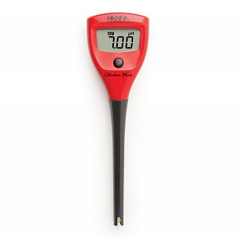
ПортативныеpН метры обладают большими размерами, чем карманные аналоги. Такие приборы укомплектованы термодатчиком и специальным комбинированным гелеевым электродом. Эта конструктивная особенность обеспечивает непревзойденную надежность и точность измерений на всем рабочем диапазоне уровней pH и температур.
На рисунке 7, представлен портативный рН-метр
Рисунок 7-Портативный рН-метр
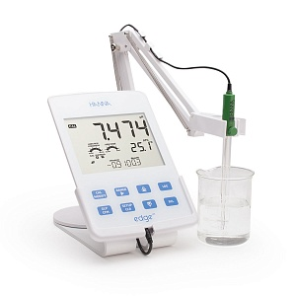
Эксперт-рН - рН-метр принципиально нового поколения с автоматическим контролем влияния температуры при градуировке и «интеллектуальной» автоматической термокомпенсацией. Прибор предельно прост в использовании. Удобный эргономичный дизайн и оптимальные габариты прибора позволяют выполнять измерения не только в лаборатории, но и в полевых условиях или на производстве.
Комплект поставки:
-измерительный преобразователь;
- комбинированный рН-электрод ЭСК-10601/7 (стеклянный электрод, комбинированный с электродом сравнения 0…12рН, 0….100 0С, изопотенциальная точка7);
-температурный датчик - зарядное устройство
Эксплуатация
рН-метр предназначен для измерения показателя активности ионов водорода (от 0 до 12 рН) и температуры водных растворов (от 0 до плюс 70 0С), а также ЭДС (от минус 1000 до плюс 1000 мВ).
При работе с рН-метром оберегать электроды и блок преобразовательный от ударов, поскольку в их конструкции использованы хрупкие материалы.
Глубина погружения электродов в раствор при измерении рН должна быть не менее 16 мм.
Уровень электролита в электродах при измерениях должен быть выше уровня анализируемого раствора.

Приложение 6

Автоматизация очистки природных вод

Применение комплекса приборов контроля и систем управления технологическими процессами в водоочистных сооружениях, полностью или частично обеспечивающих их работу без участия обслуживающего персонала. Объемы и уровни автоматизации очистки природных вод определяются технологией очистки и наличием средств контроля и автоматики. Технология очистки для технических и коммунальных целей различна. В первом случае она диктуется требованиями к качеству воды для конкретной технологии, процесса; во втором она должна обеспечить качество воды, соответствующее требованиям стандарта на питьевую воду.
К контролируемым технологическим параметрам относятся: расходы воды и реагентов, уровни в резервуарах чистой воды и баках растворов реагентов, состояние основного оборудования и некоторые физико-химические показатели, в т.ч. концентрация растворов реагентов, мутность и цветность воды, значение рН, щелочность, содержание остаточного хлора. Автоматам, приборы и др. средства технологического контроля образуют информационно-измерительную систему водоочистной станции и основу автоматизации очистки природных вод .
Автоматизация удаления взвешенных и коллоидных веществ из воды ограничивается пропорциональным дозированием коагулянта, для чего используют два расходомера: один — для измерения расхода раствора коагулянта, другой — обрабатываемой воды. Необходимое соотношение расходов обеспечивается П-регулятором, оптимальную дозу коагулянта устанавливают пробным коагулированием в лаборатории. В нашей стране получила распространение кондуктометрическая система дозирования коагулянта, основанная на измерении разности между удельной электропроводимостью воды, смешанной с коагулянтом, и сырой (исходной) воды. Кондуктометрическая система дозирования коагулянта пригодна там, где щелочность относительно стабильна, а доза коагулянта не менее 5 мг/л. При этом общее солесодержание может быть достаточно высоким.
Дозирование коагулянта может осуществляться также по концентрации алюминия, входящего в состав раствора коагулянта, и остаточного алюминия в очищенной воде. Содержание остаточного алюминия нормируется стандартом на питьевую воду (0,5 мг/л). Для определения концентрации алюминия используется электрокинетический датчик (ЭКД), обеспечивающий непрерывное измерение контролируемого параметра с точностью не ниже точности при аналитическом методе. Система автоматического управления дозирования коагулянта (САУДК) построена на базе электрокинетического датчика. Система работает по принципу стабилизации оптимальной дозы реагента, оцениваемой по А1 и найденной в процессе пробной коагуляции. Отклонение от заданной дозы компенсируется уменьшением или увеличением подачи реагента. Осовные звенья системы — электрокинетический датчик, электронный импульсный регулятор, дозирующее устройство с исполнительным механизмом. Кроме того, в схему САУДК входит коммутационная, пусковая и др. аппаратура. Датчик снабжен амперметром, отградуирован в единицах концентрации А1 +. Его сигнал может передаваться на регистрирующий прибор, устанавливаемый на диспетчерском пункте. Для САУДК необходимо дозирующее устройство, регулирующее подачу раствора химического реагента и измеряющего его расход. В нашей стране в качестве дозирующих устройств используют насосы-дозаторы, мембранные клапаны в антикоррозийном исполнении с электроприводом или бункерные дозаторы типа ДИМБА. Для измерения расхода, вводимого в воду от дозированного раствора реагента, регулирующее устройство дополняется расходомерами.
Автоматизация подщелачивания воды при коагуляции, автоматический контроль осуществляют с помощью промышленных рН-метров с проточным или погружным датчиком, оснащенным измерительным стеклянным электродом и проточным вспомогателем. Автоматизированная система обеспечивает повышение рН до требуемого значения (8,5—9) при отклонении от него не более чем на ±0,2 единицы. Этот процесс осложнен интенсивным отложением карбонатов на стеклянном электроде. Однако несложное устройство позволяет снимать их раствором соляной кислоты, не извлекая датчика рН-метра из потока воды.
Устройство и работа
В pH-метре использован ряд методических и схемотехнических приемов, позволяющих проводить измерение э.д.с. с высокой точностью вне зависимости от наличия внешних электростатических и электромагнитных помех при любых (в том числе малых) значениях УЭП контролируемой среды, вплоть до теоретически чистой воды.
Для задания режимов работы pH-метра используется пульт программирования и контроля "КВАРЦ-П1", при необходимости подключаемый к блоку электронного преобразования. На рисунке 8 представлена, функциональная схема анализатора
Рисунок 8-Функциональная схема анализатора
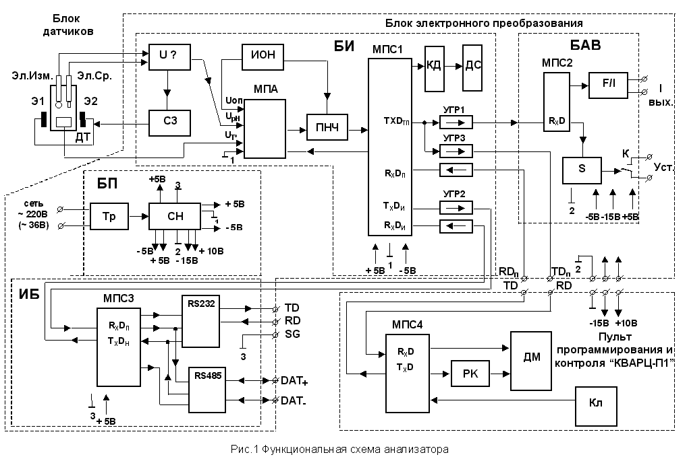

pH-метр имеет проточный блок датчиков.
Корпус блока датчиков выполнен из органического стекла. В верхней части корпуса имеются два штуцера, снабженные накидными гайками и служащие для крепления электродов. В нижней части корпуса расположен цилиндрический измерительный объем, боковые поверхности которого ограничены двумя пластинами из нержавеющей стали - Э1 и Э2 (см. рис.1).
Эти пластины являются третьим экранирующим электродом блока датчиков, осуществляющим активное экранирование измерительного объема. В пластины вмонтированы штуцера, служащие для подключения блока датчиков к измеряемой среде.
Внутри измерительного объема располагаются чувствительные элементы электродов Эл.Изм. и Эл.Ср. и датчик температуры (ДТ). Соединение блока датчиков с блоком электронного преобразования осуществляется с помощью многожильного кабеля, один конец которого герметично и неразъемно соединен с блоком датчиков, а второй снабжен герметизированным разъемом для подключения к блоку электронного преобразования.
Через этот кабель в блок электронного преобразования передается сигнал от датчика температуры, а из блока электронного преобразования поступает сигнал на экранирующий электрод блока датчиков.
Блок электронного преобразования помещен в герметичный литой силуминовый корпус, состоящий из основания и крышки.
Элементы управления и регулировки отсутствуют. На левой боковой стенке основания расположены разъемы для подключения измерительного электрода и электрода сравнения. В основание корпуса вмонтированы пять герметизированных разъемов, служащих для соединения блока электронного преобразования с блоком датчиков и внешними цепями.
Блок электронного преобразования состоит из следующих основных функциональных узлов (см. рисунок 8):
БП - блок питания;
БИ - блок измерительный;
БАВ - блок аналоговых выходов;
ИБ - интерфейсный блок.
В свою очередь БП содержит:
Тр - сетевой трансформатор;
СН - стабилизатор напряжения.
БИ содержит:
ИОН - источник опорного напряжения;
U - предварительный усилитель с высоким входным сопротивлением;
С3 - схему защиты от помех;
МПА - аналоговый мультиплексор;
ПНЧ - преобразователь постоянного напряжения в частоту;
МПС1 - центральную микропроцессорную систему;
КД - контроллер дисплея;
ДС - дисплей символьный;
УГР1, УГР2, УГР3 - устройства гальванической развязки.
БАВ содержит:
МПС2 - микропроцессорную систему;
F/I - преобразователь частоты в ток;
S - схему управления реле установки сигнализации;
К – реле установки сигнализации.
ИБ содержит: МПС3 - микропроцессорную систему;
RS 232 - контроллер интерфейса RS 232;
RS 485 - контроллер интерфейса RS 485.

Приложение 7
Требования безопасности
Правила электробезопасности при эксплуатации электроустановок:
- Перед началом работы проверить наличие и состояние видимого заземления электрооборудования;
- Избегать прикосновения к токоведущим частям;
- Избегать контакта с находящимся под током неизолированным проводом, или проводами с поврежденной изоляцией;
- Не допускать нарушения правил применения индивидуальных средств защиты;
- Не допускать работу на неисправном оборудовании.
Техника безопасности и правила работы с кислотами и щелочами
- Для приготовления растворов серной кислоты ее следует приливать в воду тонкой струей при непрерывном перемешивании. Запрещается приливать воду в серную кислоту;
- При ожогах кислотами пораженное место следует промывать струей воды в течение длительного времени - не менее 15 мин. затем накладывать на него примочки из 2 %-го раствора гидрокарбоната натрия;
- Куски щелочи брать только щипцами;
- При ожогах щелочами пораженное место следует промывать струей воды в течение длительного времени - не менее 15 мин, затем накладывать на него примочки из 2 %-го раствора уксусной или лимонной кислоты.

Приложение 8
Тест
1. Водородный показатель рН рассчитывается по уравнению:
1)pH= - lg[H⁺]
2)pH=[H⁺]*[OH⁻]
3)pH= - lg [OH⁻]
4)pH + POH = 14
2. Раствор имеет рН = 10,2 , то среда раствора:
1) нейтральная
2) кислая
3)щелочная
4) слабокислая
3. Вещество, которое меняет свою окраску в зависимости от pH раствора называется:
1)индикатор
2) качественный реактив
3) катализатор
4)титрант
4. Раствор имеет рН = 4,6, то среда раствора:
1) нейтральная
2) кислая
3)щелочная
4) слабощелочная
5. Водородный показатель рН – это:
1) произведение концентраций ионов [H⁺] и [OH⁻]
2) Отрицательный десятичный логарифм концентрации ионов [H⁻]
3)логарифм концентрации ионов [OH⁻]
4) концентрация ионов [H₃O⁺]
6. Раствор имеет рН = 7,0 , то среда раствора:
1) нейтральная
2) кислая
3)щелочная
4) слабокислая
7. Найти правильный ответ.
pH-метр — прибор для измерения водородного показателя, характеризующего активность ионов ...........
1)натрия
2)водорода
3)калия
4)магния
8. Найти правильный ответ.
Действие pH-метра основано на измерении ............ электродной системы.
1)температуры раствора
2)скорости движения
3) величины ЭДС
4)давления в системы
9. Найти правильный ответ.
Виды рН-метров:
1) лабораторные, карманные, портативные
2) портативные, транзисторные
3) транзисторные, карманные
4) индукционные, лабораторные
10.Найти правильный ответ.
В каких единицах измерения проградуирован рН-метр
1)в единицах pH
2) в вольтах
3) в амперах
4) в паскалях

9-10б – «5»
7-8б – «4»
6-8б – «3»
< 6б – «2»

Приложение 9
Достоинства и недостатки рН-метров

Достоинства:
- высокая точность и скорость измерений;
- компактный, эргономичный, влаго- и пылезащитный корпус;
- простота использования. Прибор работает в диалоговом режиме, с использованием системы подсказок;
- автоматическое распознавание любого из стандартных калибровочных растворов рН: 1,65; 4,01; 6,86; 9,18; 12,43.

Недостатки:
- высокая стоимость оборудования;

Приложение 10

Домашнее задание - ответьте на следующие вопросы:

1. Дать определения следующим понятиям:
Водородный показатель;
рН- метр
2.Напишите среды водных растворов.
3. Назовите кислотно-основные индикаторы и как изменяют цвет в различных средах
4. С помощью какого прибора можно точно измерить рН
5. Принцип действия рН-метра
6. Достоинства современных рН-метров.
7. Автоматизация рН-метра

